安徽省机构编制实名制管理系统
使用手册
（单位用户版）
版本号：V0.1

目录
一、系统连接
二、基本功能引导
三、常见问题

一、系统连接

升级后的安徽省机构编制实名制管理系统，采取B/S架构，无需安装下载客户端，仍然使用原有C/S版本安徽省机构编制实名制系统原有线路。
系统登录地址为：http://172.17.31.94:8080/dist
注：系统不支持IE浏览器，需要使用Chrome或Firefox火狐浏览器，推荐使用Chrome。不建议使用360、遨游、2345、枫叶、猎豹等其他Chrome内核的浏览器。

一、安装Chrome浏览器
打开IE浏览器，输入系统登陆地址，系统提示不支持当前浏览器，需下载安装Chrome浏览器。
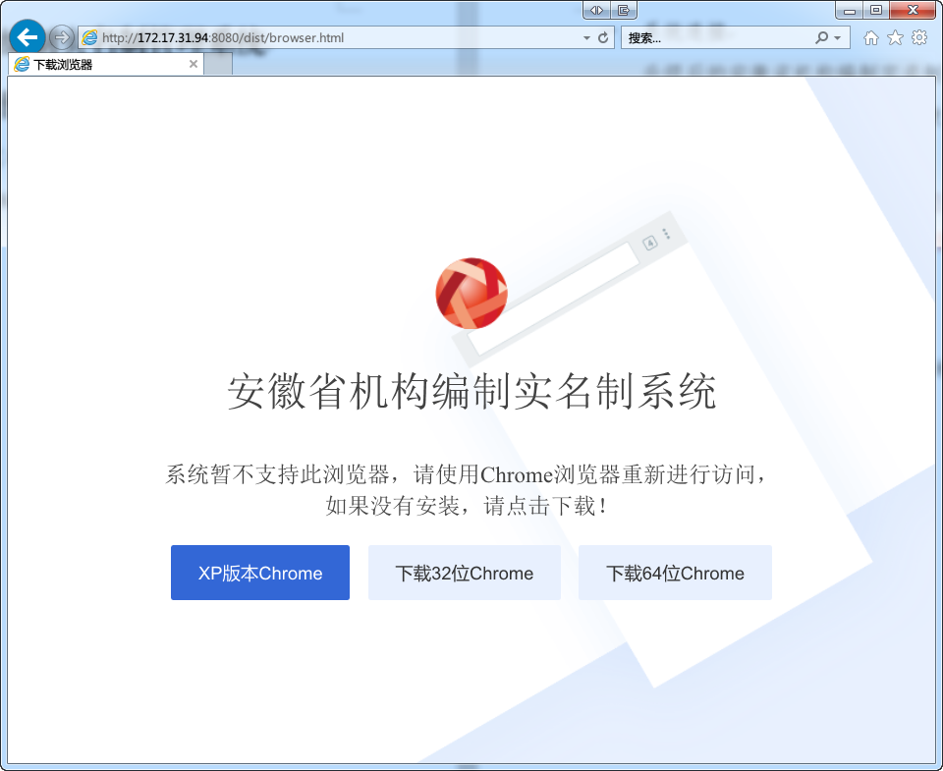
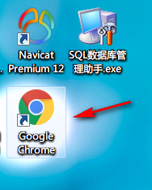
使用XP操作系统的电脑，只能安装XP版本Chrome；Win7以上的操作系统，选择下载32位或64位Chrome版本（64位Chrome只能在64位操作系统下运行，32位Chrome可以在64位或32位操作系统上运行）。如果与操作系统不相符，软件无法安装成功。此时，只需重新下载其他版本即可。
安装完成，桌面出现Google Chrome图标。
二、登录系统
启动Chrome或Firefox浏览器，输入系统登录地址，http://172.17.31.94:8080/dist，出现登录界面。
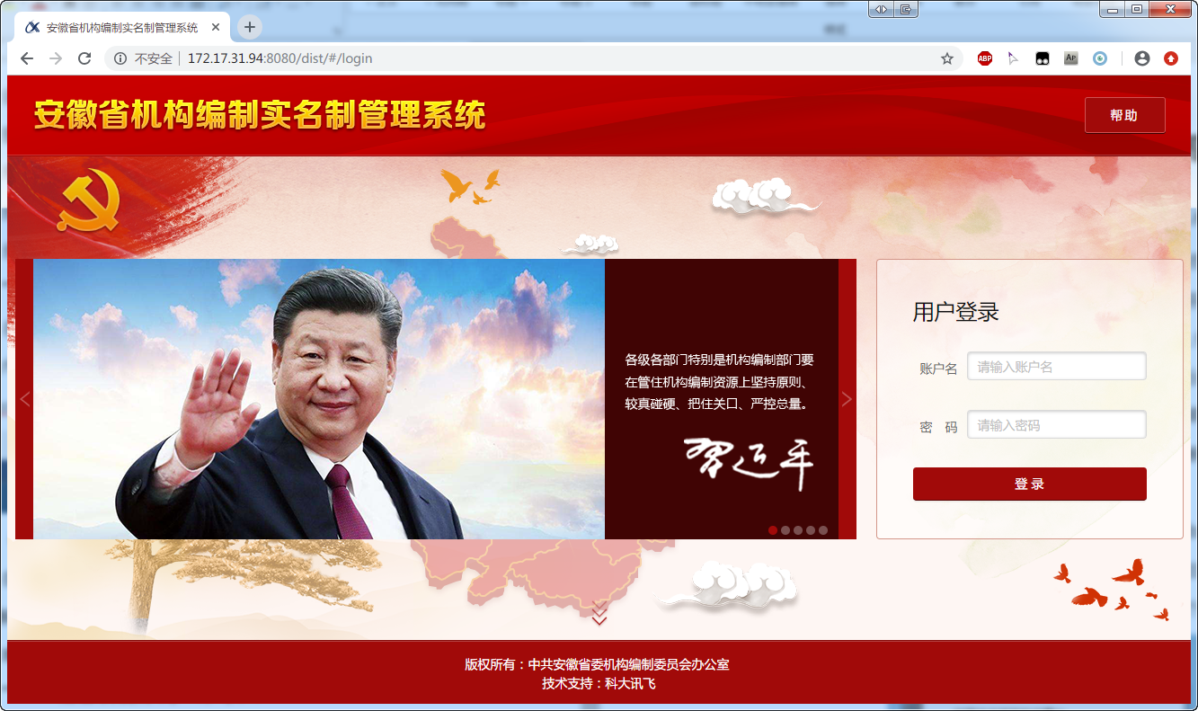
注：本次系统升级后，继续使用原安徽省机构编制实名制系统的用户名和密码。
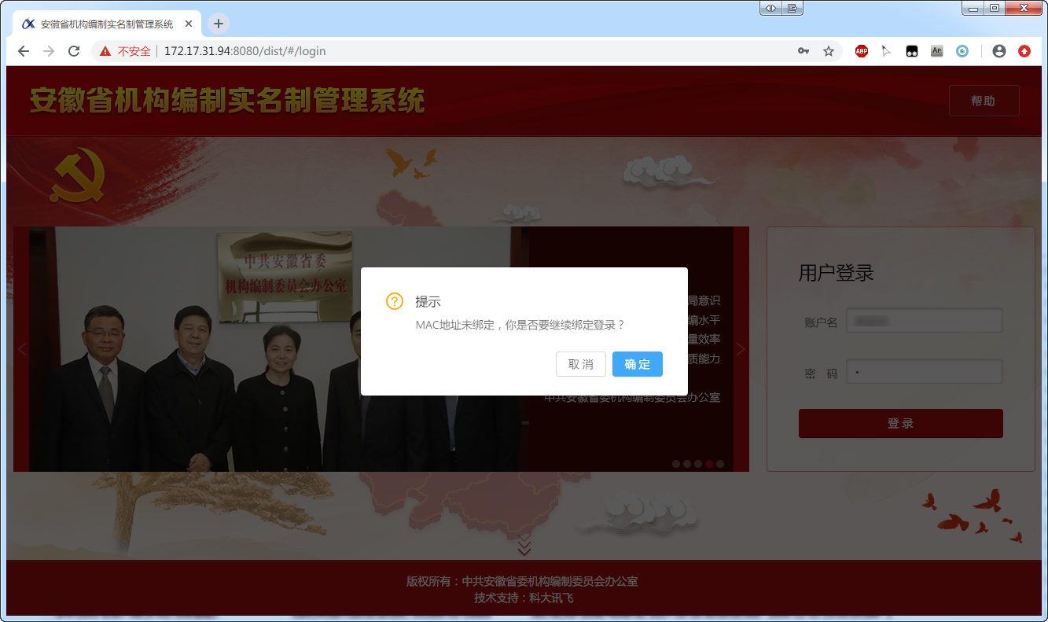
系统提示是否绑定登录，点击“是”继续
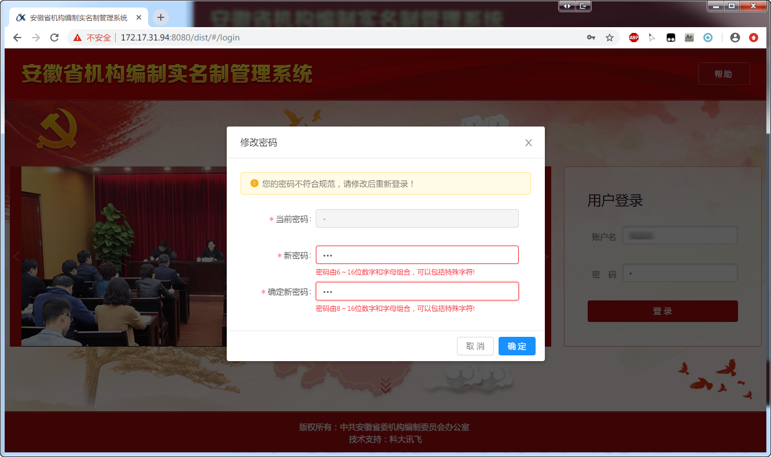
由于此密码设置过于简单，为安全起见，系统提示必须修改密码。密码应由6－16位数字和字母组合而成，不能是单纯的数字或字母。
当连续输入密码错误超过5次时，系统会锁定用户账号，需半小时以后才能登录。
注：由于B/S架构的特殊性，正常情况下不能登录两个不同的账号（后登录账号会自动冲消前登录账号的登录信息）。确有多用户登录需要的，可以：
1、安装Chrome和Firefox两个浏览器，各自登录；
2、只安装一个浏览器的情况下，使用浏览器的新开无痕窗口（Chrome）或隐私窗口（Firefox）功能打开新的页面，即可互不影响的多开登录账号。

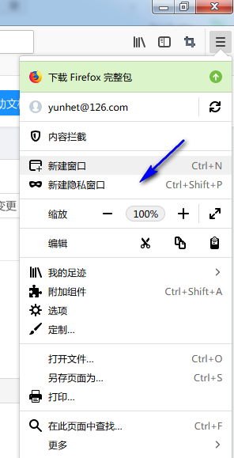
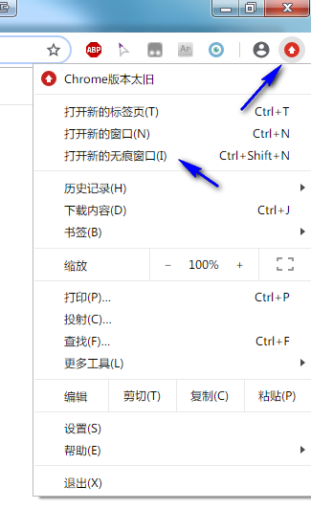
Chrome FireFox
二、基本功能引导
根据系统建设进度，系统相关功能会逐步开放，本用户手册，仅就当前开放的相关功能进行介绍。

一、用户中心
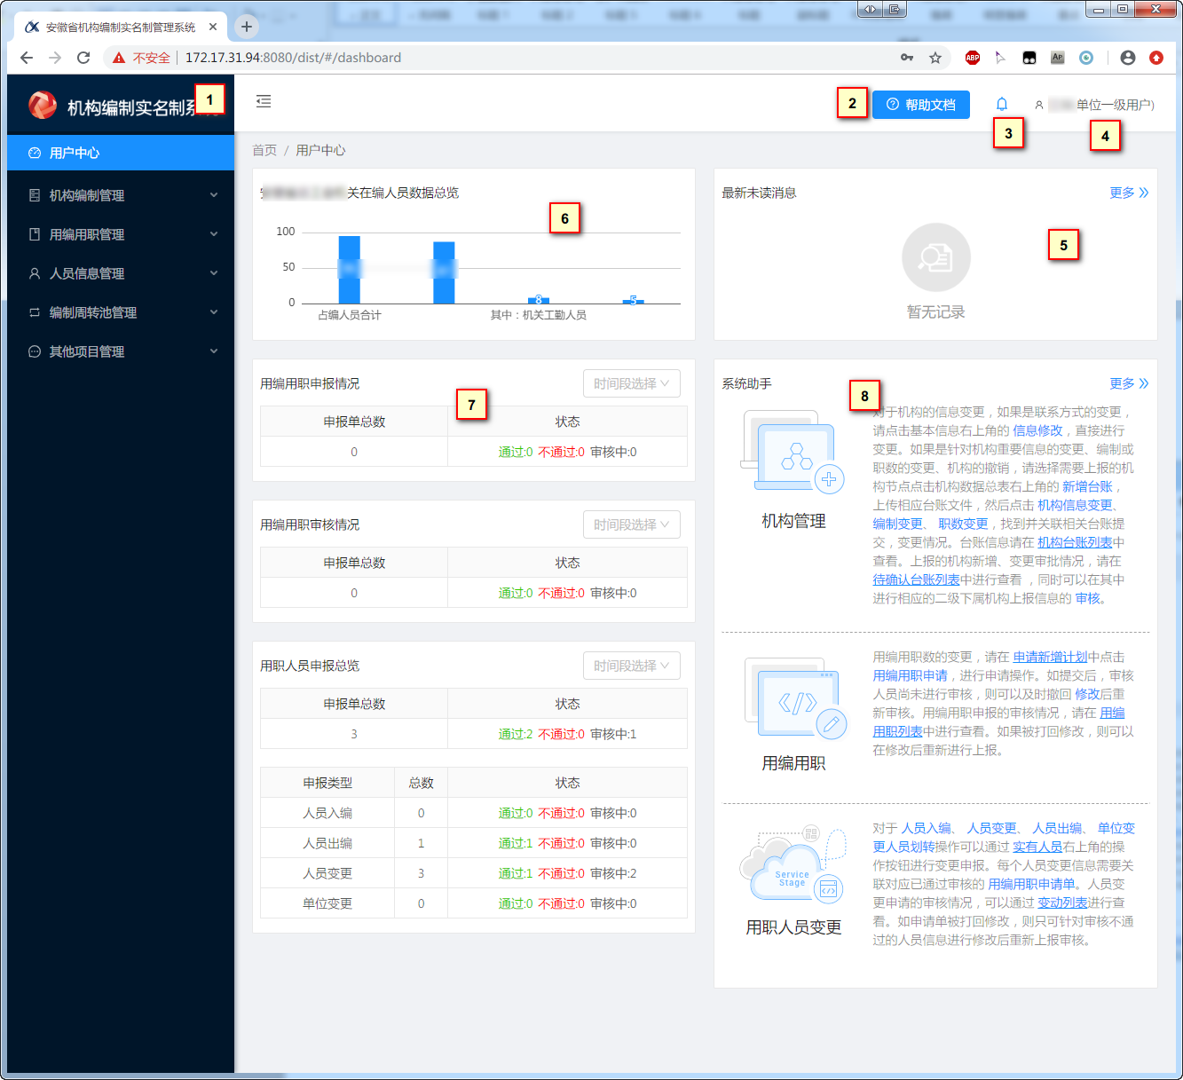
登录后，系统界面如上图。
1、导航条，通过导航条进入各种功能区。
可以点击右图所示图标，收缩或展开导航条以节约展示空间。
2、帮助文档，可以进入系统帮助文档（相关内容待完善）。
3、消息中心按钮，点击进入，可以查看、收发短消息。
4、用户状态按钮，显示当前登录用户的用户名及用户权限类型。点击此按钮，可以退出登录，或进入帐户设置，完善当前用户信息或修改当前用户密码。
5、消息列表区。展示当前用户收到的消息列表。
6、单位人员统计信息。简要展示当前单位各类人员分布情况。移动鼠标，会有信息提示。
7、待办事项区。显示当前用户提交的用编用职、人员变更等相关信息情况。如果有退回修改等情况，也会在展示信息中进行提醒，请按照提醒内容进行相应操作。
8、系统助手。简单的系统操作小提示，基本带下划线的节点，可以直接点击进行相应操作页面。

二、机构编制管理
（一）机构信息总览
展示当前账号管理单位的机构树和单位基本信息。
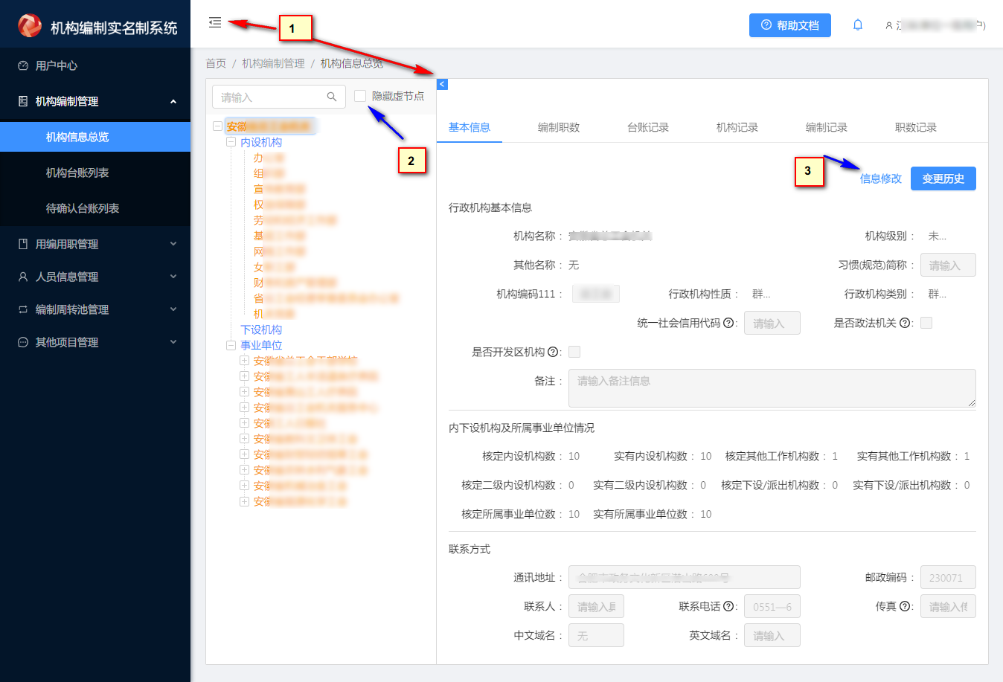
点击箭头1所示位置，可以显示、隐藏导航条和机构树，以扩展显示内容。
点击箭头2所示位置，可以隐藏“内设机构”“下设机构”“事业单位”等虚节点，以更精练地显示机构树。
左侧区域展示了当前用户管理区域的机构树。
注：如果机构树出现了顺序混乱、节点显示不正常等情况，请尝试点击鼠标右键重新加载以刷新页面，或退出重新登录。
右侧区域展示了当前用户管理单位的基本信息，包括以下几个页面：
1、基本信息页面
展示当前机构的名称、级别、机构编码等相关信息。
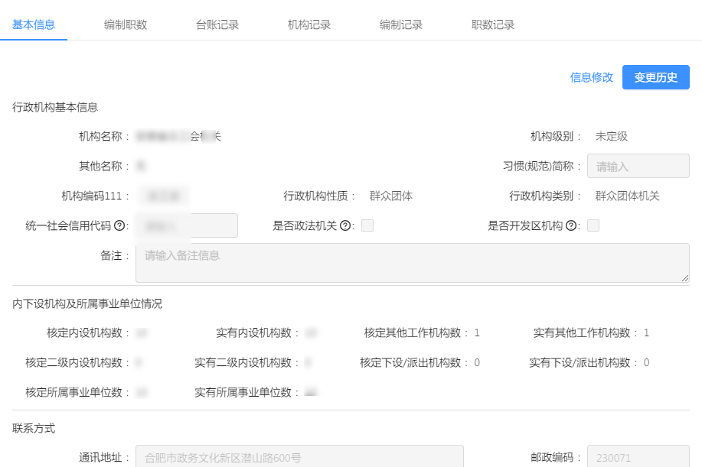
点击“信息修改”按钮，可以修改当前机构的相关信息。根据用户权限不同，可以修改的内容也各有不同。
鼠标移动至提示符上，系统会对当前指标项给出简要提示。
请各单位用户，对本单位相关信息，如统一社会信息代码、联系人、联系电话等指标予以补充。
修改完成后点击保存修改即可。其中，某些必填项如果没有填写或某些指标项如果不符合填写规范，系统会给出提示，请按填写规范进行填写。
点击“变更历史”按钮，可以查看机构基本信息变动纪录。
2、编制职数页面
展示当前单位的编制及职数统计信息，不同性质的机构，展示的内容也有所不同。
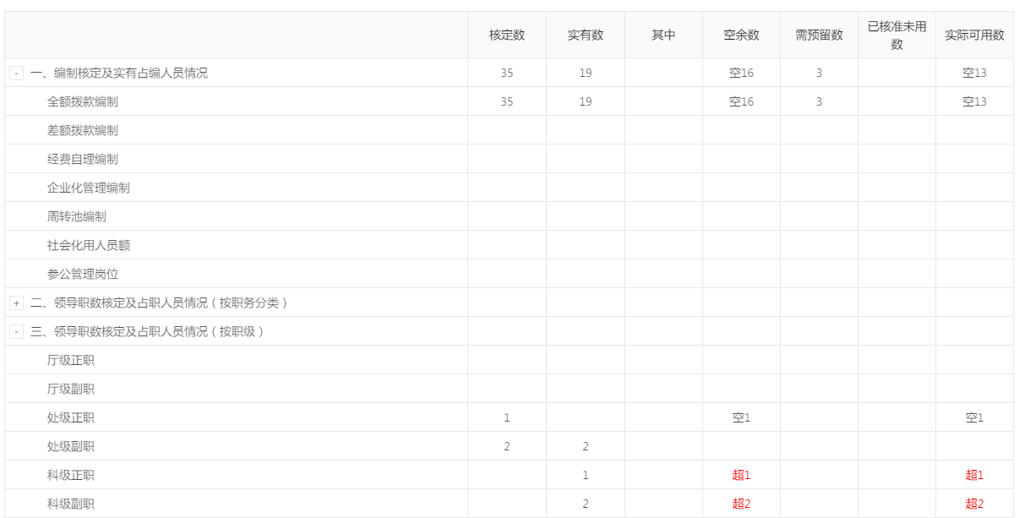
空余数系指当前单位空余的编制或职数，超编或超职数的，以醒目的红色标出；
需预留数系指根据当前机构的设置情况，是否需要提前预留编制。如，省级单位需要预留厅级干部所需编制，事业单位需预留5%编制等，具体规则由各级编办根据情况设置。以该单位为例，核定编制35名，实有人员19名，空缺16名，按5%需预留编制2名（35*0.05）；配置为处级干部需预留编制，该单位有1名正处级干部未配备，共需预留编制3名。
已核准未使用数系指该单位已经通过用编用职申报批准使用的编制或职数使用计划，在人员未到位之前，该编制或编制予以冻结，到人员到位并在系统中提交入库后自动予以解冻。
3、台账记录页面
展示当前机构所有相关的机构台账。
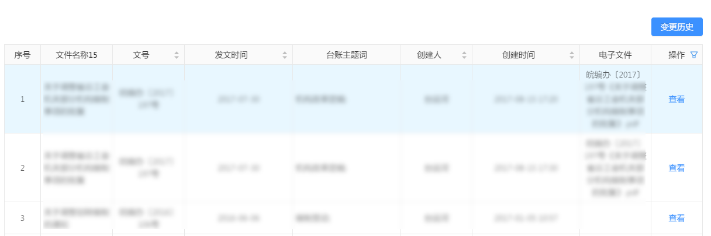
点击表头和表底的图标，可以实现相应的功能：
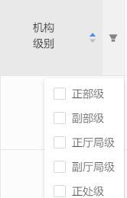
①调整当前列表显示的项目
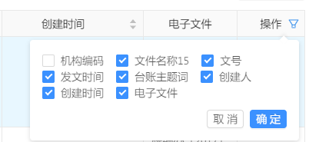
②排序 ③筛选
④修改分页显示数量
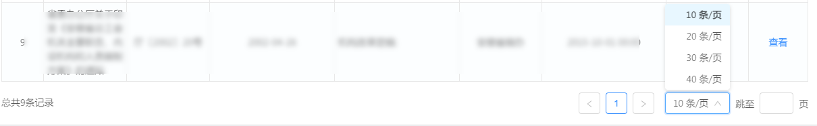
本系统采取模块式设计，上述调整功能，对所有展示列表均适用。
4、机构记录页面
展示当前机构所有依据文件发生的机构变更的纪录，包括：更名、级别变更、增减内设机构、下设机构、事业单位等。
5、编制记录
展示当前机构编制变更的相关纪录。台账中不涉及到编制变更的，将不会展示。
6、职数记录
展示当前机构领导职数变更的相关纪录。台账中不涉及到领导职数变更的，将不会展示。
（二）机构台账列表
全面展示当前账号管理的所有单位的机构编制，默认按录入的先后时间顺序展示。

三、用编用职管理
根据中央和省委相关要求，省编办《关于在省直单位全面推行实名制管理业务网上办理的通知》（皖编办〔2017〕119号）明确，机关事业单位使用编制、领导职数申请、审核和入编、入职、出编及工资统发等，均纳入网上办理范畴。各机关事业单位因录用、聘用、聘任、调配和安置人员使用编制，选拔任用领导干部使用领导职数及工资统发等，均通过实名制系统向省委编办申报使用编制职数。
已核准的用编用职计划在有效期内系统自动冻结其可用编制或职数，使用该编制或职数的人员并在系统中提交入库后自动解冻。
（一）申请新增计划
发起一次用编用职数申报，点击右上角用编用职申请。
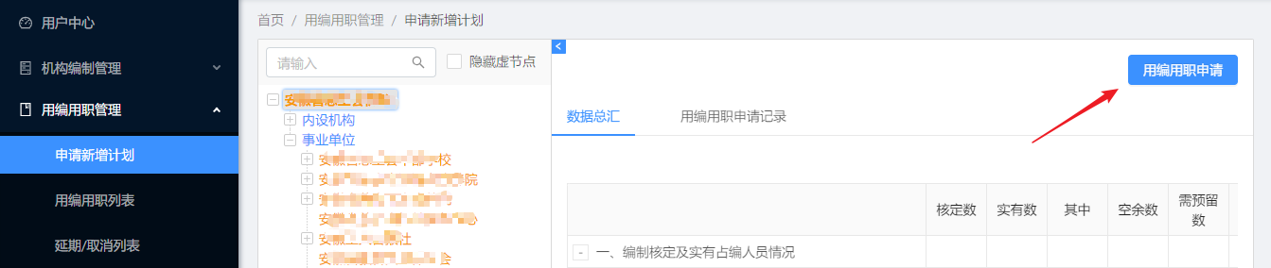
注：①需在左侧机构树中选择要用编用职的单位，主管部门为所属单位提交的申请，需选择到具体的使用单位；②单位有未完成的人员变动申报，则不能同时提交用编用职数申请。
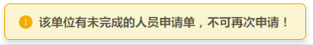
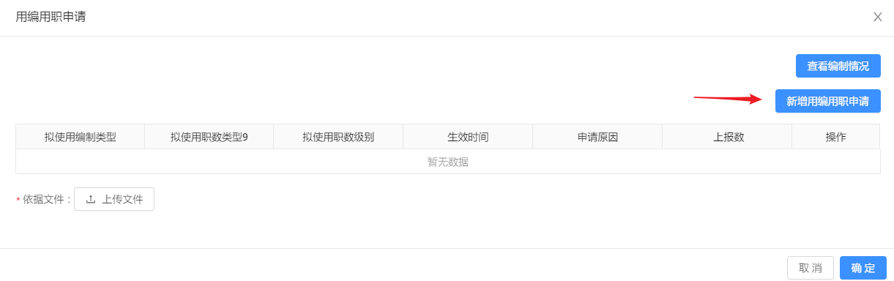
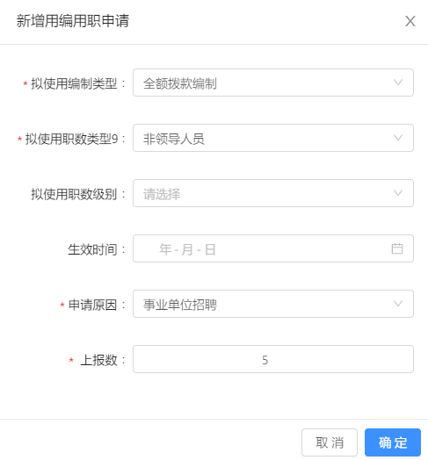
请根据需要申请使用的编制和职数情况，选择相关信息。
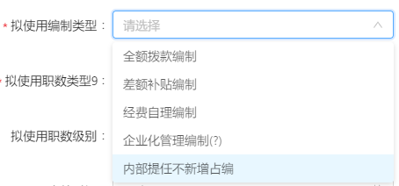
1、拟使用编制类型：必填项。根据用编用职单位的不同，选择相应的编制类型（如果是单位内部担任干部，需选择“内部担任不新增占编”；类型后标注(？)的选项为兜底选项，正常情况下不应选择此项）。
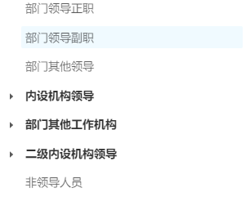
2、拟使用职数类型：必填项。根据拟使用职数的情况，选择相应的职数类型。
（1）部门领导正（副）职：系指单位负责人，如正副厅局长、正副主任等；
（2）部门其他领导：非部门正副职的其他领导，如总工程师、总农艺师等；
（3）内设机构领导：处（科、股）长等；④部门其他工作机构正（副）职：指未列入内设机构序列的工作机构负责人，一般与内设机构职级相同，如省直单位的机关党委专职副书记、离退休工作处处长，巢湖区划调整正（副）处领导职数，省委农村工作领导小组办公室秘书处处长等（应注意与部门其他领导加以区分）；
（4）二级内设机构正（副）职：指内设机构的内设机构负责人，如法局内设执行局，执行局内设执行一庭、执行二庭，则执行局局长为内设机构正职，执行一庭庭长为二级内设机构正职（应注意此处特指内设机构，要与下设机构或所属事业单位负责加以区分，如教育厅下设考试院，则考试院院长属于考试院的部门正职，而非教育厅的二级内设机构正职）；
（5）非领导人员。仅用编不用职数的，如公务员考录、遴选、调动等情况，请选择此项。
3、拟使用职数级别：根据情况选择相应的职数级别。对行政机关使用职数的，必须选择职数级别，对没有明确领导职数级别的事业单位，可以不选择。
4、生效时间：默认情况下一次用编用职申请，自批准通过之时起生效，不需要选择此选项。有效期为6个月，考录、遴选等为12个月，申请单位需在有效期内使用该计划，否则计划失效，需重新申请。
对特殊的预培养用编计划，如公安院校计划，专科3年、本科4年后生效的，需要手工选择生效时间。
5、申报原因：必填项。用编用职数的原因，视具体情况填写。与人员信息变更中变动原因相对应。
6、申报数量：必填项。需要申请用编用职数的数量。
如需增加多项计划，可以按上述说明多次操作。
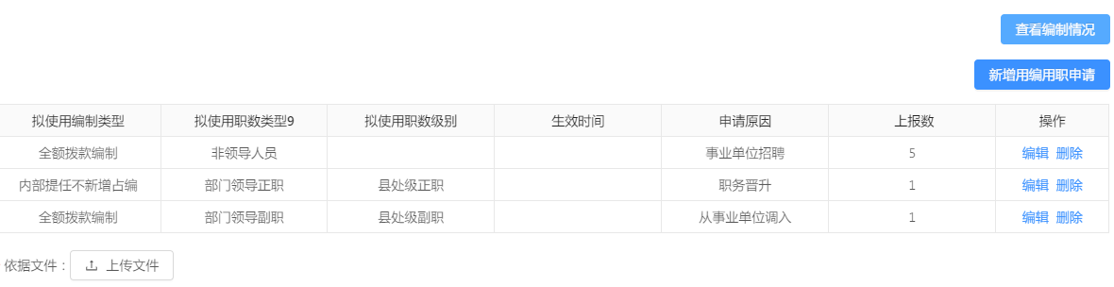
如上图，该单位本次提交了1名内部提任正处级单位正职；从外单位调入1名副处级单位副职；同时事业单位招出申请用编5名。
此时，点击右上角的查看编制情况，可以查看此次申报后，该单位的编制、职数超缺情况。
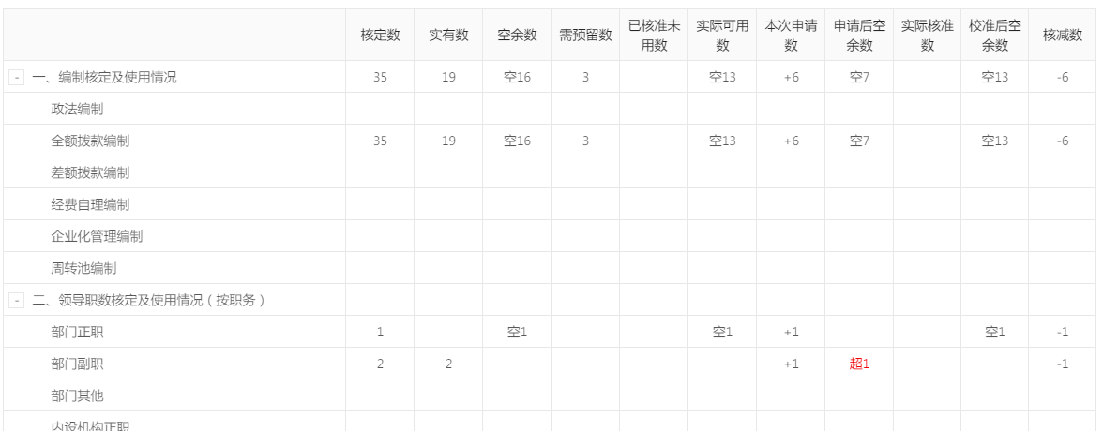
可以看到，该单位目前已经有2名部门副职，本轮申报后，该单位副职将超出1名。由于此时编办尚未审核，所以右边核准数为0，核减数同申报数。
点击“上传文件”按钮，上传单位申请用编用职数的函件扫描件，即可完成该单位用编用职数的申报。
（二）查看或修改用编用职计划
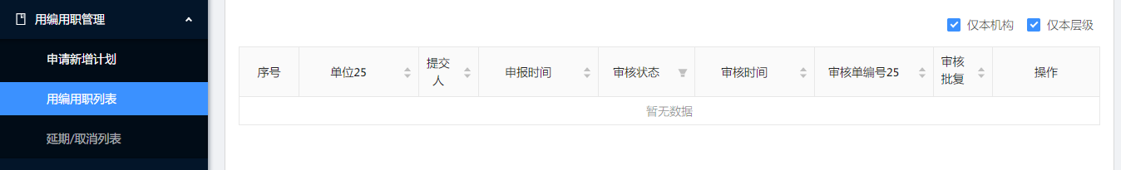
在此次可以查看当前提交的用编用职数申请。没有进入编办审核流程或被编办审核退回修改的申请，可以进行二次修改。
已经审核通过的申请，可以在此处查看编办审核情况及审核批复。
（三）延期/取消列表
对已经申请的用编用职计划，如果因故不再使用，需要在系统中提交取消计划，否则在有效期内相应的编制职数将处于冻结状态，无法使用。
对已经申请的用编用职计划，如因故无法在有效期内完成人员入库，需要申请延期，否则相应计划过期后，人员将无法入库（如公务员考录计划，有效期为1年，若女性因妊娠期无法体检导致考录流程延长超过1年）。延期仅可申请1次。

三、人员信息管理
（一）实有人员
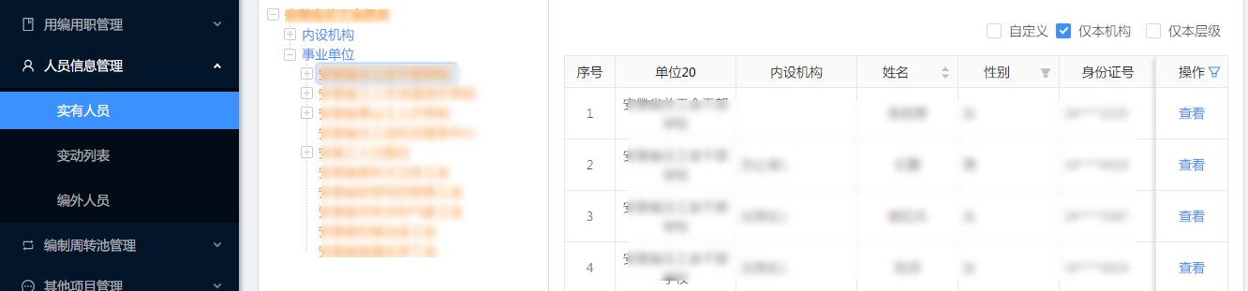
显示当前单位实有人员情况。可以通过操作列对当前显示项目进行调整。对相应项目，可以进行排序或筛选。
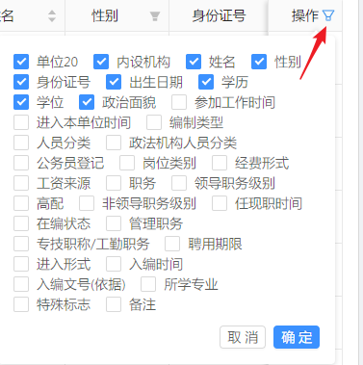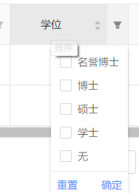
（二）人员变更申报
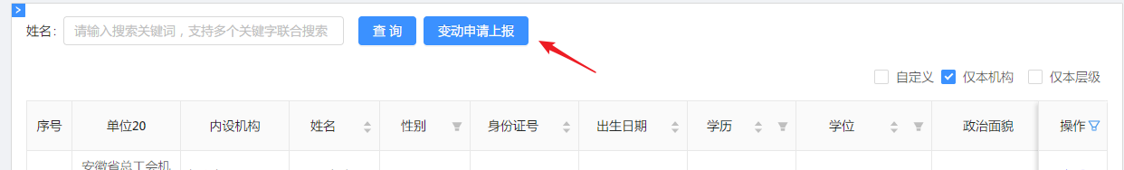
点击变动申请上报，提交人员变动申报。
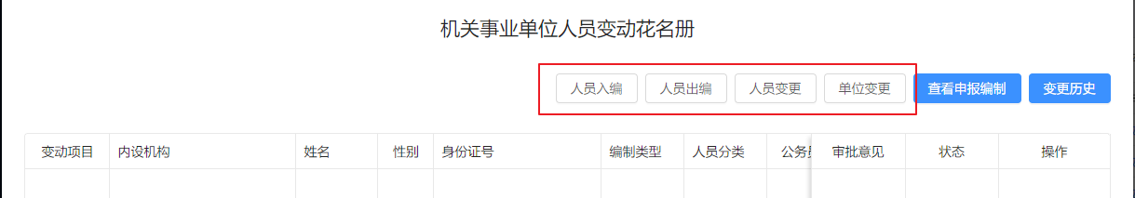
通过上述按钮，分别进行人员入编、人员出编和人员信息变更、单位变更等操作。
需要特别注意的是，对实行用编用职数申报单位，如果此次变动项目（包括入编、职务变动等情况）属于申报了用编用职数项目的，必须在此处选择用编用职数申请单，以实现人员入库后，此前冻结的编制职数的自动解冻。
人员操作完成后，当前页面出现变动情况列表
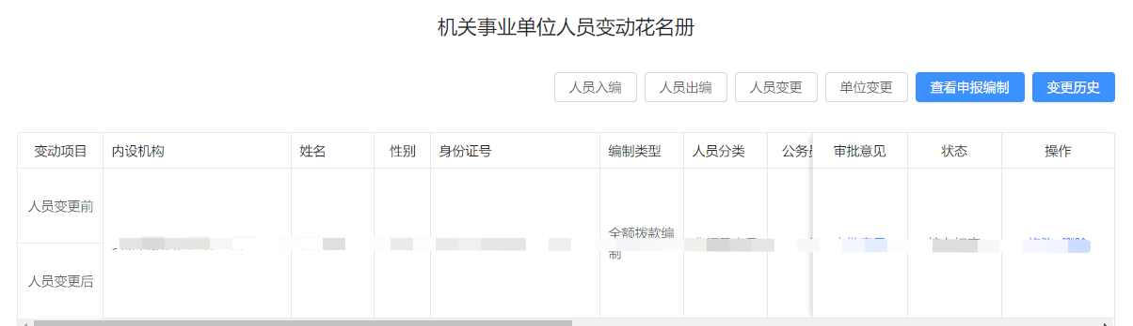
此时，可以查看当前申报前后的编制及职数变动情况。
确认无误后，通过打印预览功能，生成《机关事业单位人员变动花名册》和《机关事业单位编制及职数情况表》。生成的表格可以直接打印或导出为PDF格式。
省直单位生成的表格，各单位经办人、负责人签字盖章后，扫描生成PDF文件上传至系统中，即可完成人员变更申报。
市、县是否上传此表格，由各地编办自行根据工作实际安排。

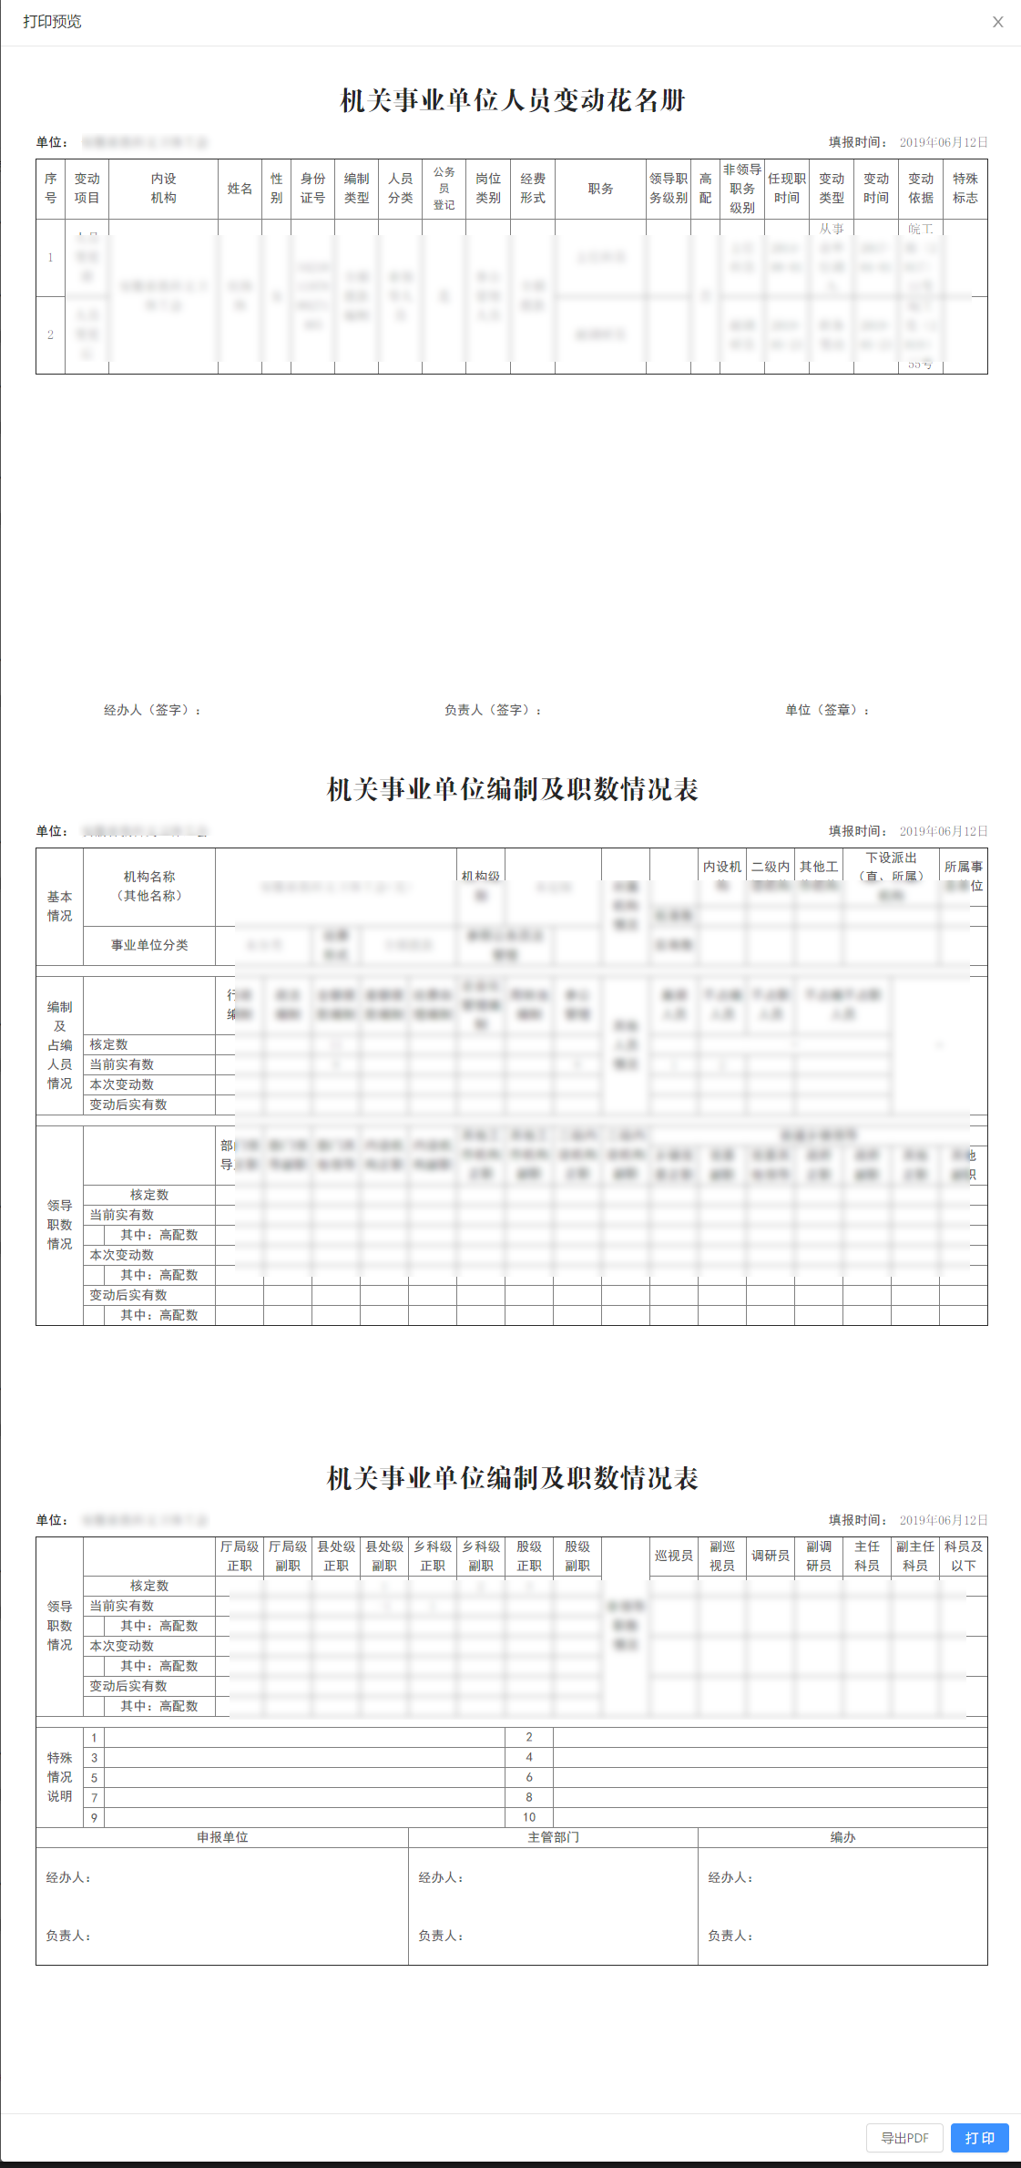
（三）变动列表
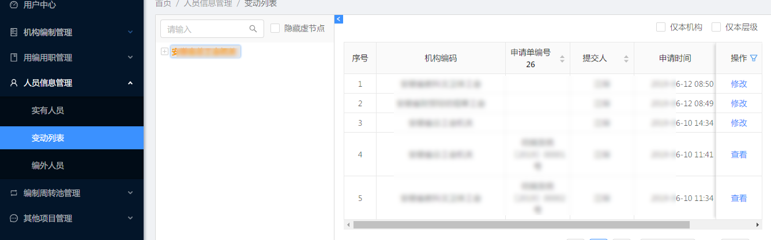
在此次可以查看当前提交的人员变更申请。没有进入编办审核流程或被编办审核退回修改的申请，可以进行二次修改。
已经审核通过的申请，可以在此处查看编办审核情况及审核批复。
（四）编外人员
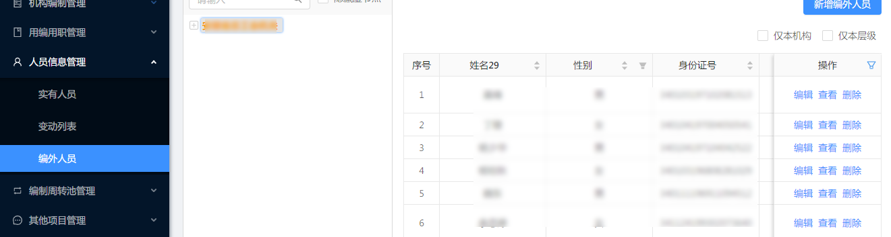
对编外人员进行管理，可以新增、修改或删除相关信息。

四、编制周转池管理
（暂略）

五、其他项目
（一）特殊情况说明
（暂略）
（二）问题整改台账
（暂略）

三、常见问题

1.机构树加载不正常？
多数情况下刷新页面可以解决问题。
2.各种可选择项目与实际情况不符？
此次系统升级后，新增了智能判断相关功能，如行政机关只能选择行政编制，事业单位只能选择事业编制等。如果出现了供选择项目与实际情况不相符的，请与同级编办联系。
3.如何清空缓存？
由于B/S架构的先天特点，可能会出现各种显示的情况与实际应当的情况不相符的现象，如在A电脑上登录显示内容与在B电脑上显示不一致。此时，可以尝试清空缓存并重新登录：
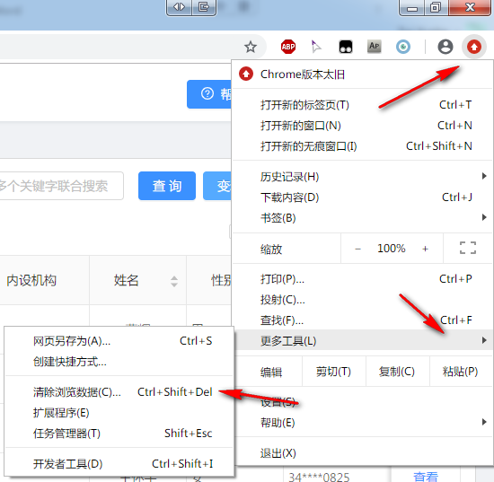
Chrome浏览器：
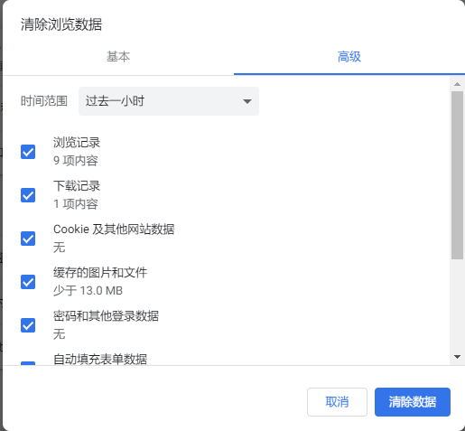

Firefox浏览器
